Modelo de Caso de Uso

|  |  |
| --- | --- |
| **[Sigla] – [Nome do Projeto]** | |
| **Gestor do Projeto** | **Gerente de Projeto** |
| Gabriel de Oliveira Pereira Barbosa | Rafael Lage Ambrosio |
| [Gabriel1815@gmail.com](mailto:jessica.costa@saude.gov.br) | rafael.lage.a@gmail.com |
| 31 99422-9587 | 31 98380-4521 |

|  |
| --- |
| **Objetivo deste Documento** |
| Este documento tem como objetivo descrever as principais funcionalidades do sistema através de um modelo de caso de uso que apresenta também a interação dessas funcionalidades com os usuários. |

|  |  |  |  |  |
| --- | --- | --- | --- | --- |
| *Histórico de Revisão* | | | | |
| Data | Demanda | Autor | Descrição | Versão |
|  |  |  |  |  |
|  |  |  |  |  |

# MODELO DE CASOS DE USO

## Atores

|  |  |  |
| --- | --- | --- |
| **Nome do Ator** | **Descrição sobre Ator** | **Tipo de Ator** |
| Cliente |  | Humano |
| Garçom |  | Humano |
| Cozinha |  | Humano |
| Gestor |  | Humano |
|  |  | Humano |

## Diagrama de Casos de Uso

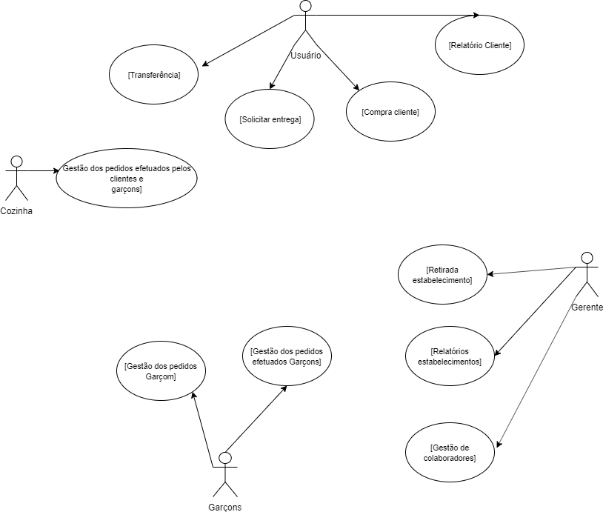

## Descrição de Especificação de Casos de Uso

|  |  |  |
| --- | --- | --- |
| **ID** | **Nome do caso de uso** | **Descrição do caso de uso** |
| EUC1. | [Gestão de colaboradores] | Permite cadastrar, editar e excluir os colaborares do sistema. |
| EUC2 | [Gestão dos pedidos Garçom] | Permite que um garçom crie um pedido, altere seus dados e o exclua. |
| EUC3 | [Gestão dos pedidos efetuados Garçons] | Permite que um garçom realize a leitura dos tickets dos clientes, e os marque como entregues. |
| EUC4 | [Gestão dos pedidos efetuados pelos clientes e garçons] | Permite que a cozinha os marque os pedidos como entregue ou negue o preparo do pedido. |
| EUC5 | [Relatórios estabelecimentos] | Permite gerar relatórios de vendas e produtividades dos funcionários. |
| EUC6 | [Retirada estabelecimento] | Permite que um estabelecimento retire o valor vendido para uma conta. |
| EUC7 | [Compra cliente] | Permite um cliente efetuar a compra de um item ou efetuar um deposito monetário no aplicativo. |
| EUC8 | [Solicitar entrega] | Permite um cliente solicitar a entrega de um pedido seja marcando a mesa onde está ou gerando um qr code que será validado pelos garçons. |
| EUC9 | [Transferência] | Permite um cliente transferir um valor ou um item para outro cliente. |
| EUC10 | [Relatório Cliente] | Permite um cliente que realize a verificação dos itens compras e das transferências realizadas. |